Приложение 1
к Правилам благоустройства.
Требования к размещению адресных указателей
в МО «Олонецкое городское поселение».

УНИФИЦИРОВАННАЯ ФОРМА АДРЕСНЫХ УКАЗАТЕЛЕЙ.

Тип 1
200 мм

400 мм 200 мм

600 мм
200мм

400 мм 250 мм

650 мм
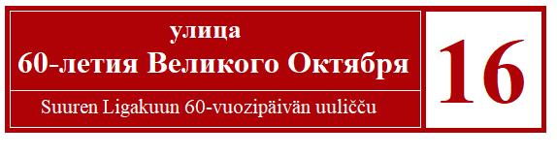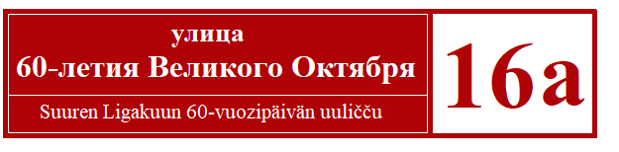

Тип 2
200 мм

200 мм
ШРИФТ Times New Roman (1,2 тип)
Размер букв «улица», «переулок» - 22; размер букв «Урицкого» - 34; размер цифры «16» – 72 (тип 1,2).
Аа Бб Вв Гг Дд Ее Жж Зз Ии Йй Кк Лл Мм Оо Пп Рр
Сс Тт Уу Фф Хч Цц Чч Шш Щщ Ыы Ьь Ъъ Ээ Юю Яя
1 2 3 4 5 6 7 8 9 0 / - . ,+
Высота таблички 200 мм (тип 1,2)
Ширина таблички 600 мм (тип 1)
Ширина таблички 200 мм (тип 2)
Цвет :1 красный фон - белые буквы, цифры; 2 белый фон - красные буквы, цифры.

